**构成物质的微粒**



日期： 时间： 姓名：

Date: Time: Name:

初露锋芒

门捷列夫和金属镓的故事

1772 年英根据元素周期律,门捷列夫还预言了一些当时尚未发现的元素的存在和它们的性质.他的预言与尔后实践的结果取得了惊人的一致。

1875 年法国化学家布瓦博德朗在分析比里牛斯山的闪锌矿时发现一种新元素,他命名为镓,并把测得的关于镓的主要性质公布了.不久,他收到了门捷列夫的来信,门捷列夫在信中指出：关于镓的比重不应该是 4.7,而是 5.9-6.0.当时布瓦博德朗很疑惑,他是唯一手里掌握金属镓的人,门捷列夫是怎样知道镓的比重的呢?

1876 年 9 月,布瓦博德朗重作了实验,将金属镓提纯,重新测定,结果稼的比重确实为5.94（现代值为 5.91）,这结果使他大为惊奇.他认真地阅读了门捷列大的周期律论文后,感慨他说："我没有什么可说的了,事实证明了门捷列夫这一理论的巨大意义."镓的发现是化学史上第一个事先预言的新元素的发现,它雄辩地证明了门捷列夫元 素周期律的科学性。

1880 年瑞典的尼尔森发现了钪,1885 年德国的文克勒发现了锗.这两种新元素与门捷列夫预言的类硼、类硅也完全吻合,门捷列夫的元素周期律再次经受了实践的检验。

|  |  |
| --- | --- |
| **学习目标**  **&**  **重难点** | 1．感知分子、原子的真实存在，了解分子、原子的基本性质，掌握分子、原子的概念；  2．认识物质的微粒性，知道分子、原子等都是构成物质的微粒，能用微粒的观点来解释某些常见的现象；  3．知道元素的概念，将物质的宏观组成与微观构成的认识统一起来； |
| 1．感知分子、原子的真实存在，了解分子、原子的基本性质，掌握分子、原子的概念；  2．认识物质的微粒性，知道分子、原子等都是构成物质的微粒，能用微粒的观点来解  释某些常见的现象；  3．知道元素的概念，将物质的宏观组成与微观构成的认识统一起来； |

 根深蒂固

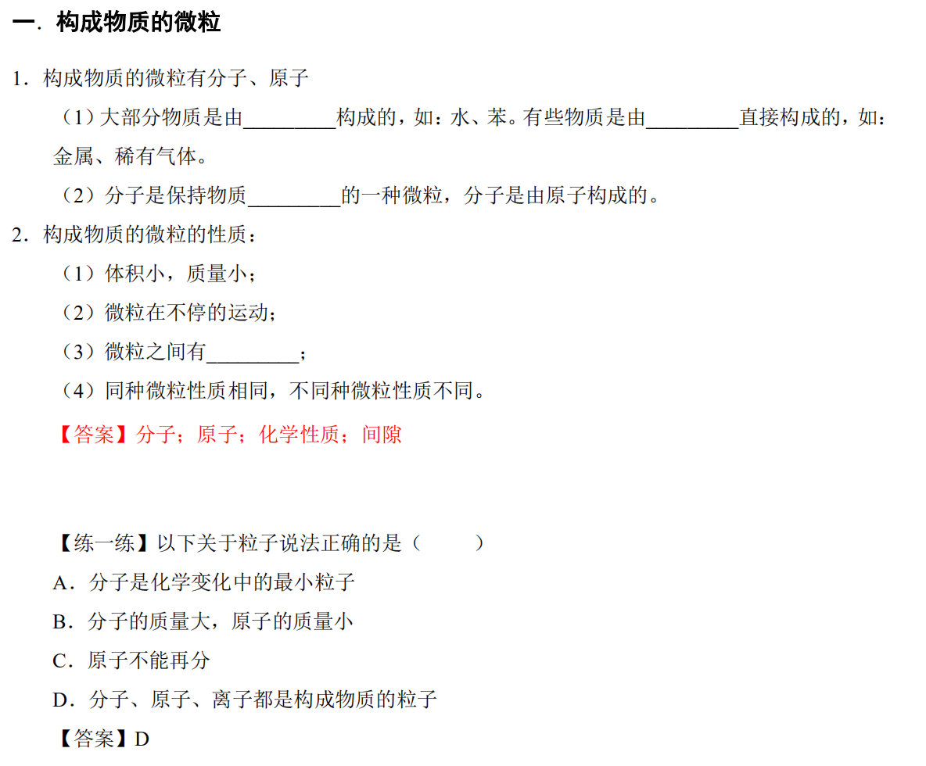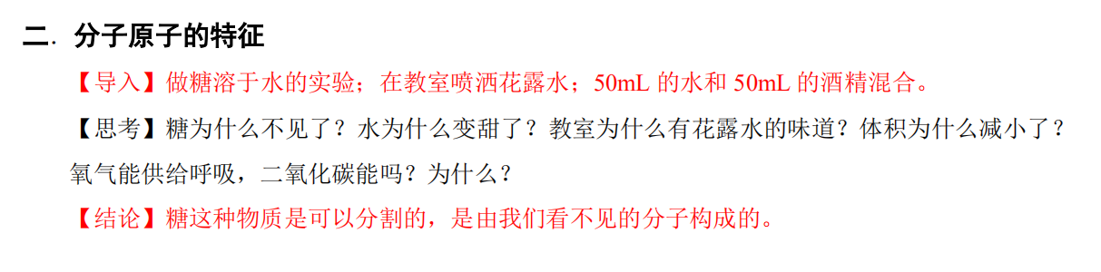

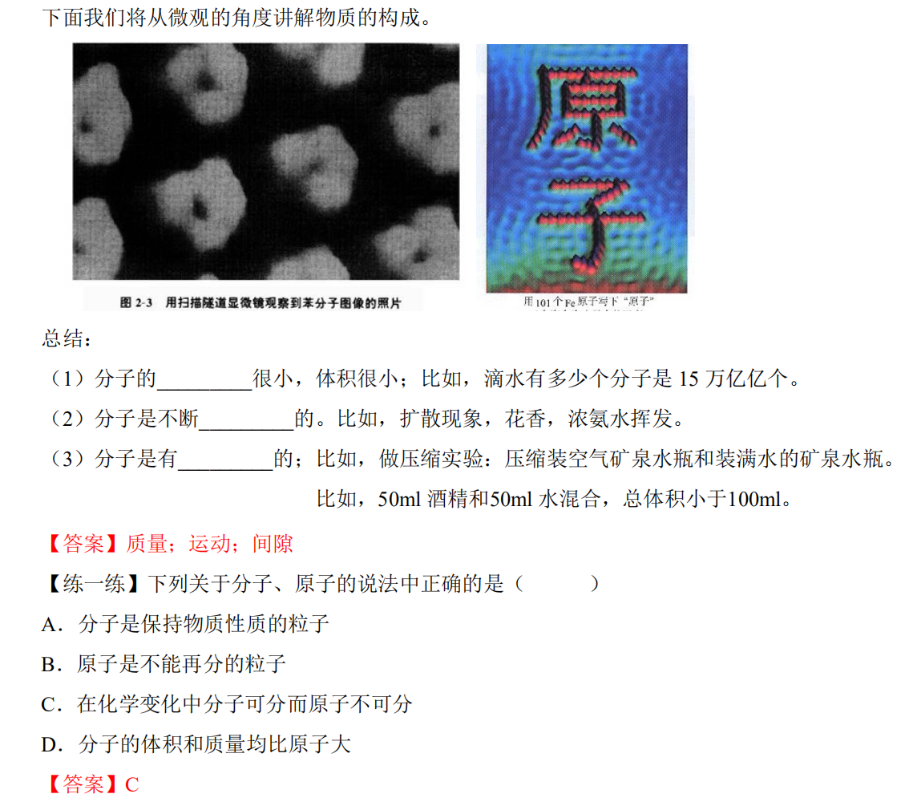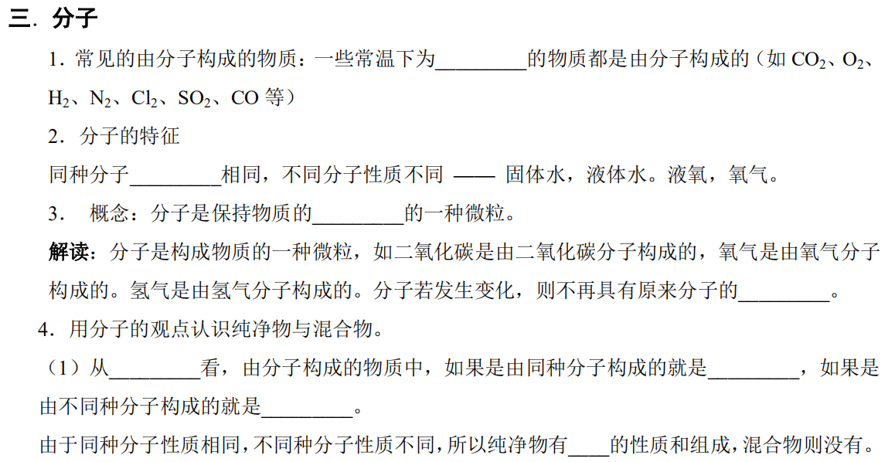

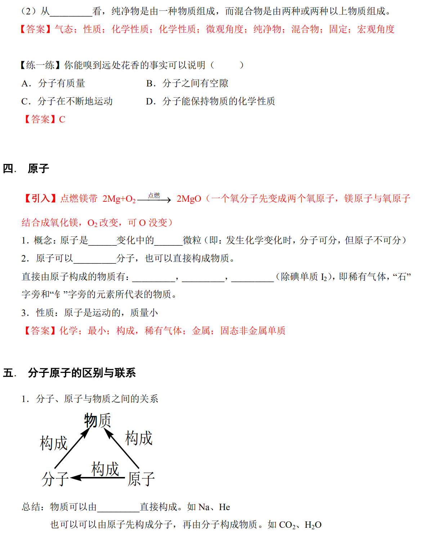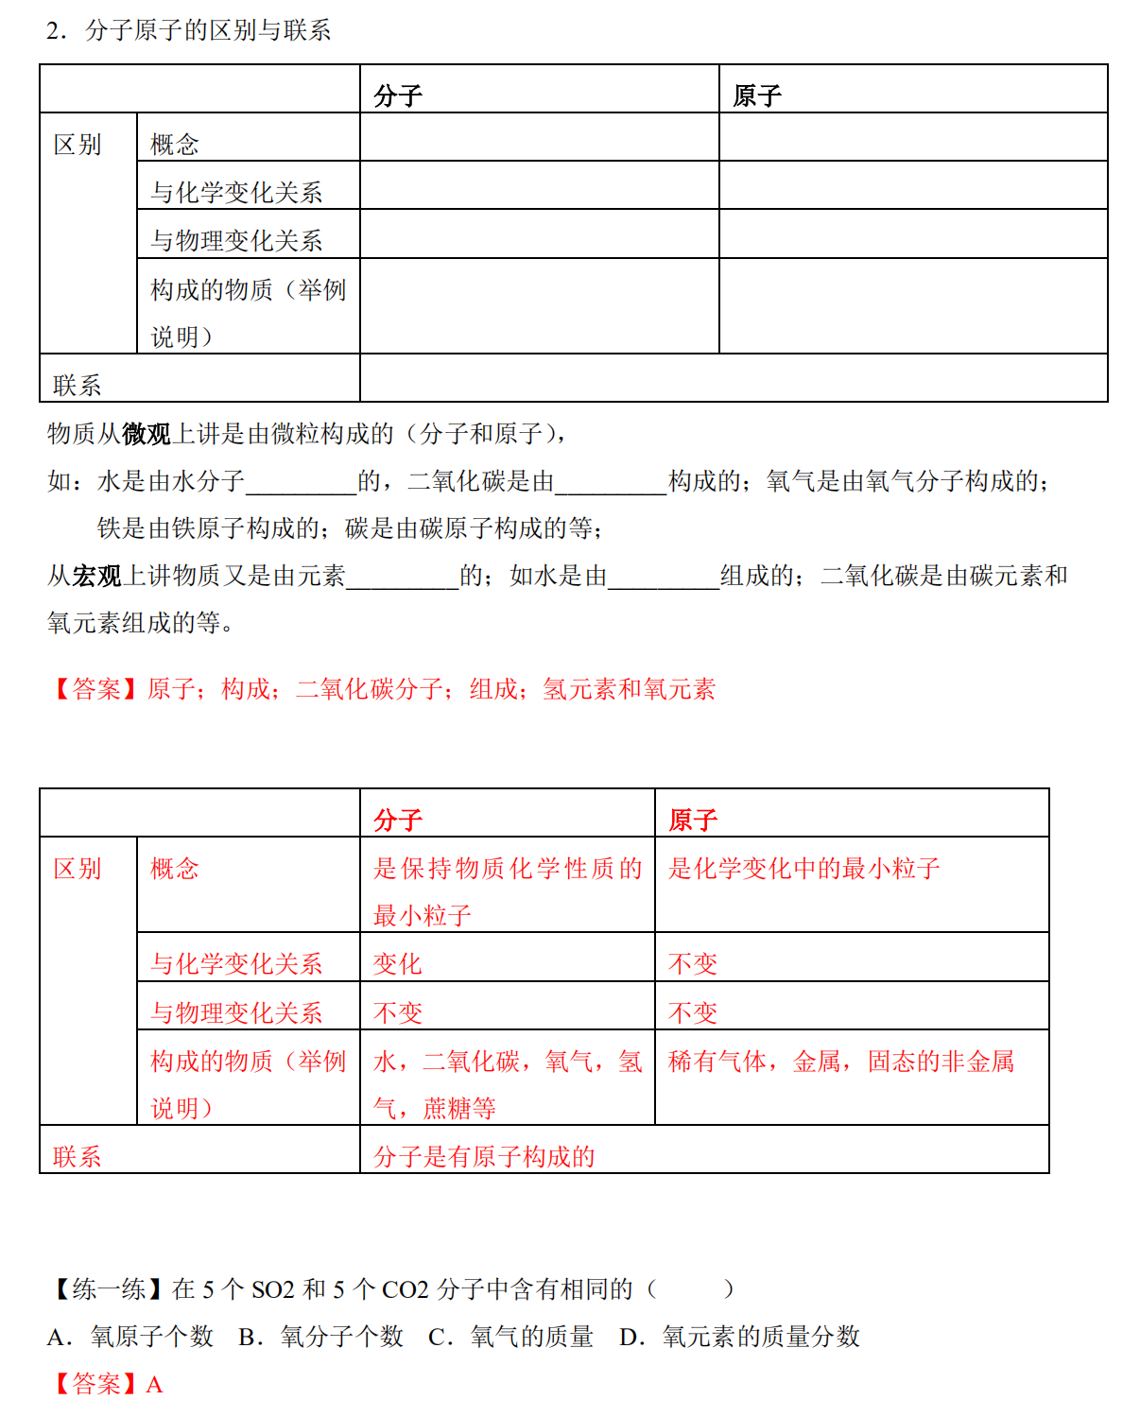

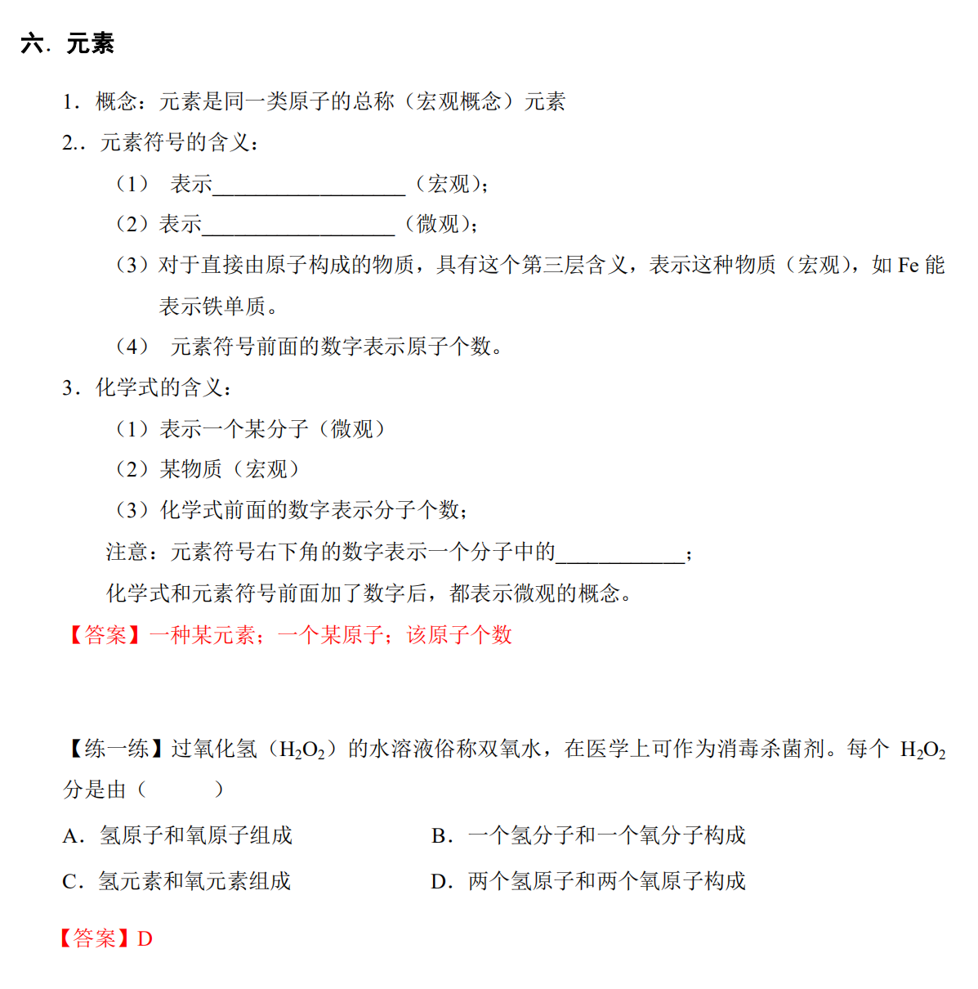

 枝繁叶茂

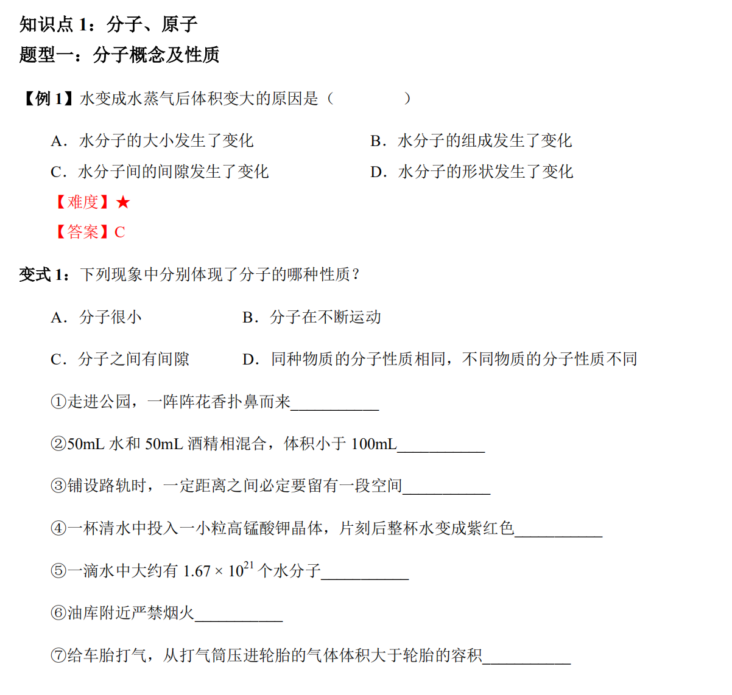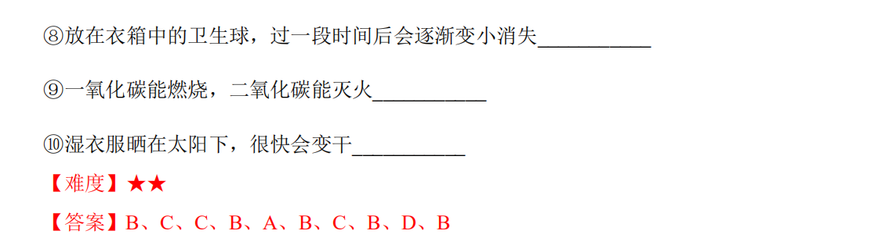

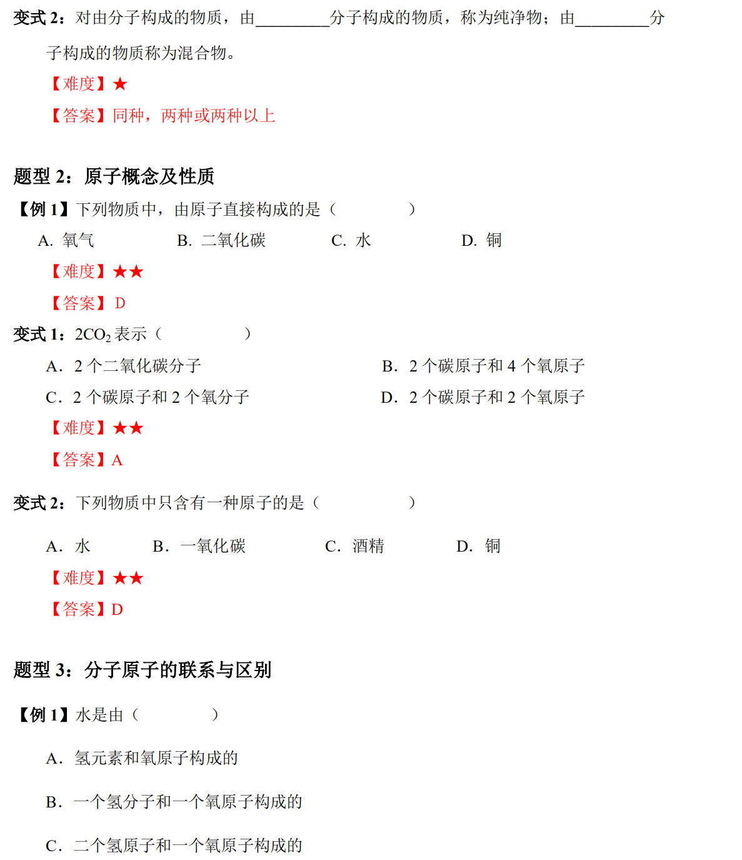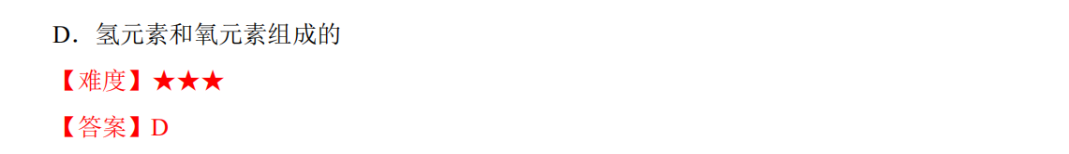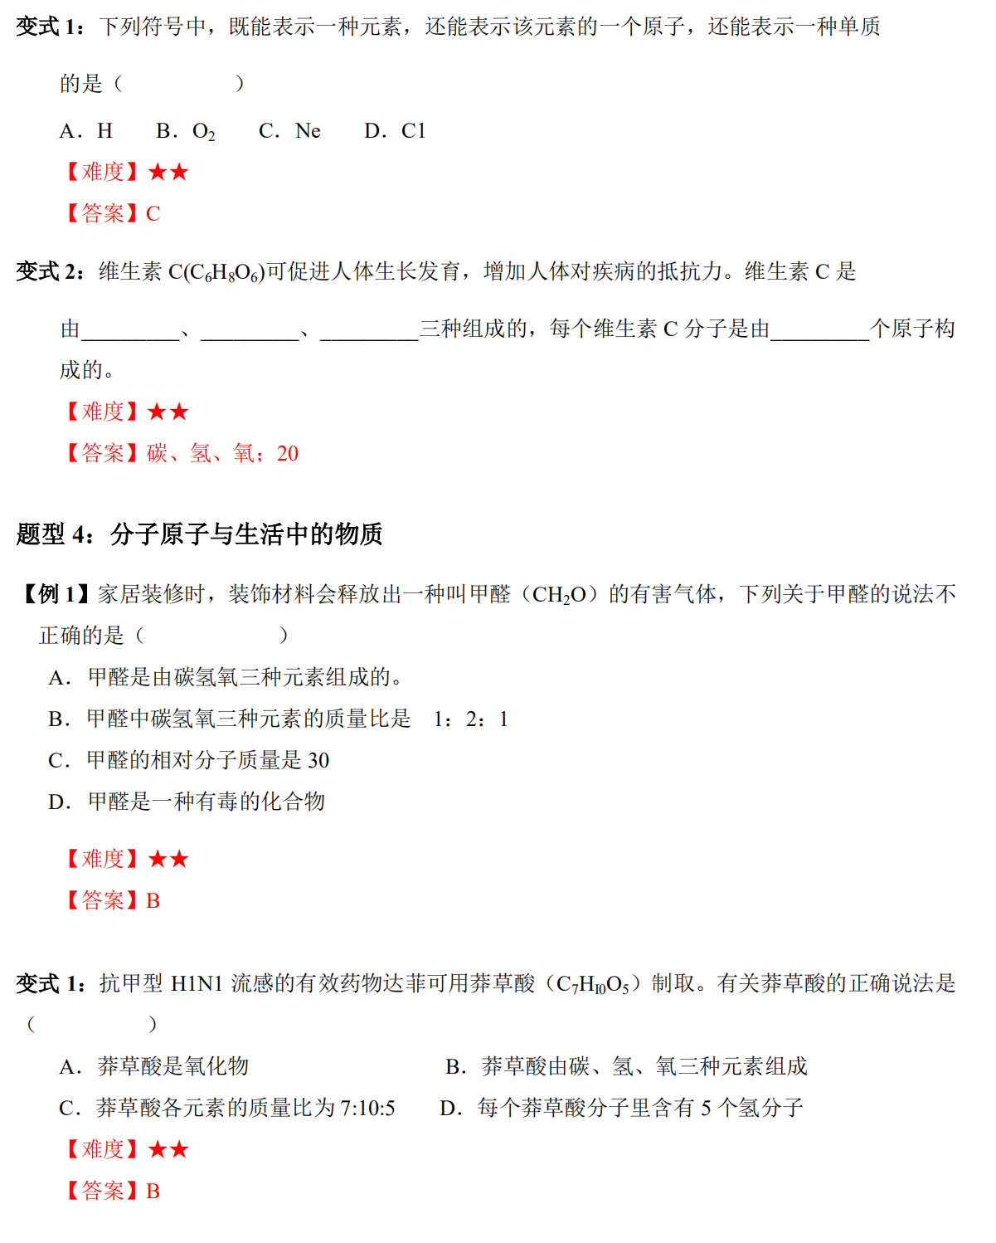

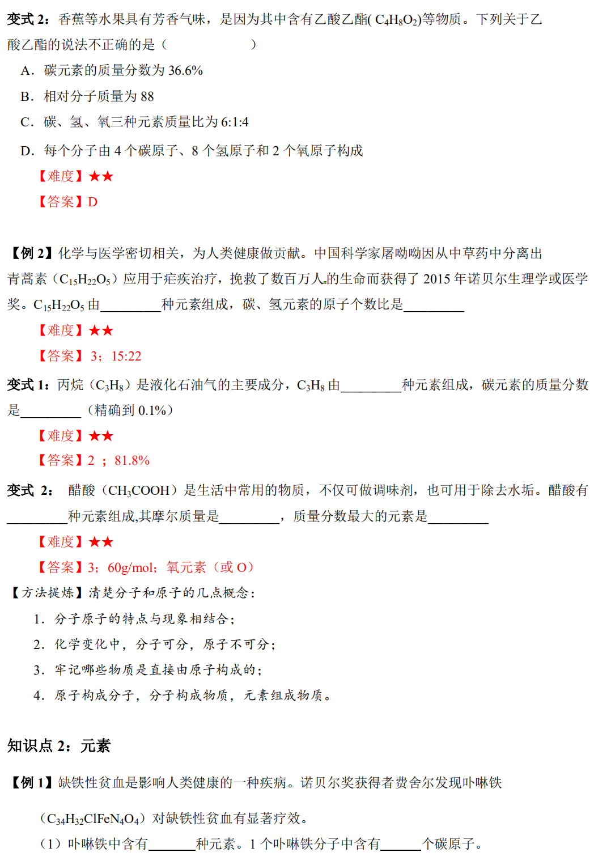

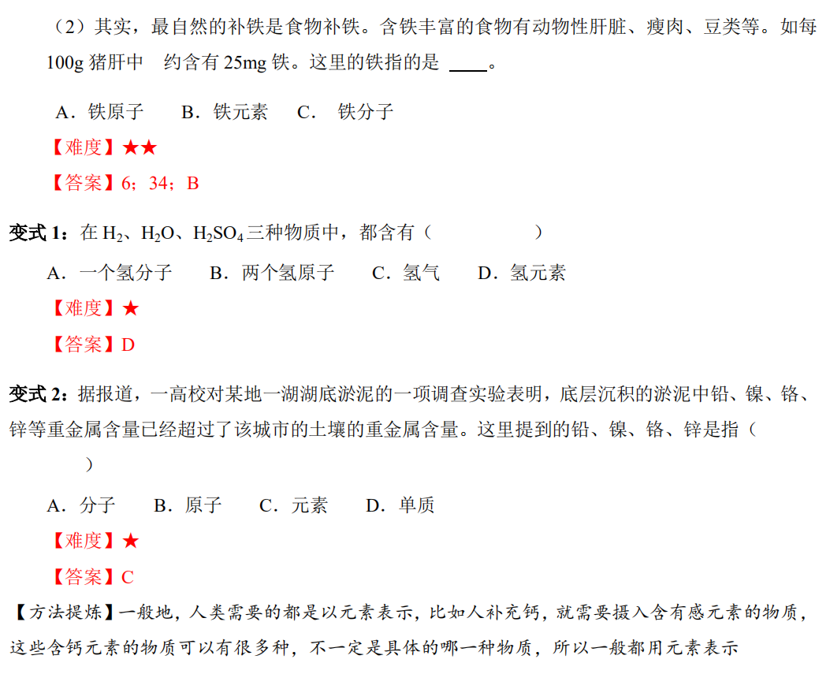

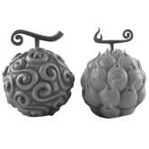 瓜熟蒂落

